**Конспект уроку в 6 класі**

**Тема.** Розв’язування практичних задач на відсотки.

**Мета:** удосконалити вміння розв’язувати текстові задачі на відсотки; розвивати пізнавальний інтерес до обчислення відсотків; показати різноманітне застосування математики в житті.

**Тип уроку:** застосування знань і вмінь.

**Хід уроку**

1. **Організаційний момент.**
2. **Вітання учителя та учнів.**

*Добрий день! В добрий час!*

*Рада діти бачить вас.*

*І сама до вас прийшла,*

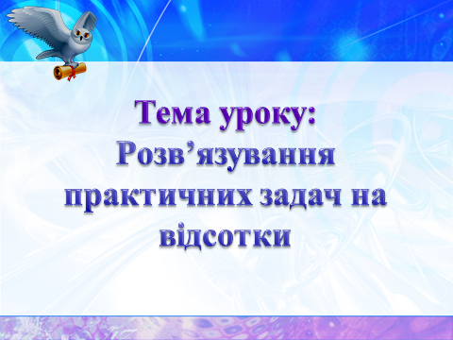*І гостей вам привела.*

**Учитель.** Сьогодні на уроці ми продовжуватимемо розв’язувати задачі на відсотки та покажемо їх застосування в повсякденному житті. Тому девізом нашого уроку

1. **Девіз уроку.**

Я – школяр.

Я – особистість творча.

Я – думаю, замислююсь.

Я – аналізую, висловлюю свої думки, судження.

Я – хочу знати.

1. **Мотивація навчання.**

**Учитель.** На попередніх уроках ми з вами почали розв’язувати задачі на відсотки та відсоткове відношення двох чисел. На сьогодні ви мали завдання підготувати міні – проекти про те, де зустрічаються відсотки у вашій сім’ї та яку роль вони відіграють. Як ви бачите записи чисел у вигляді процентів надзвичайно показові: вони дають наочне уявлення про розглядувану величину.

*Учні показують та захищають підготовлені проекти.*

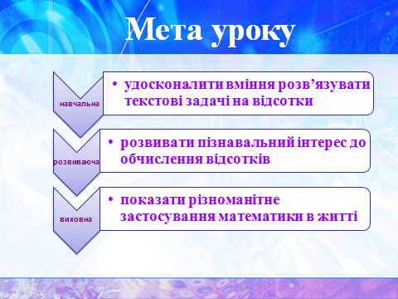**Учитель.** Сьогодні на уроці ми розглянемо різні типи задач на відсотки. Метою нашого уроку є…

* удосконалити вміння розв’язувати текстові задачі на відсотки
* розвивати пізнавальний інтерес до обчислення відсотків
* показати різноманітне застосування математики в житті

1. **Актуалізація опорних знань.**

**Учитель.** А зараз ми пограємо гру «Незакінчене речення». Продовжіть речення

*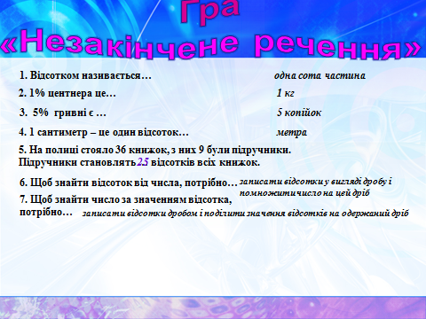****Гра «Незакінчене речення»***

1. Відсотком називається… *(одна сота частина)*
2. 1% центнера це… *(1кг)*
3. 5% гривні є … *(5 копійок)*
4. 1 сантиметр – це один відсоток… *(метра)*
5. На полиці стояло 36 книжок, з них 9 були підручники. Підручники становлять … відсотків всіх книжок. *(25%)*
6. Щоб знайти відсоток від числа, потрібно… *(записати відсотки у вигляді дробу і помножити число на цей дріб).*
7. Щоб знайти число за значенням відсотка, потрібно… *(записати відсотки дробом і поділити значення відсотків на одержаний дріб ).*
8. ***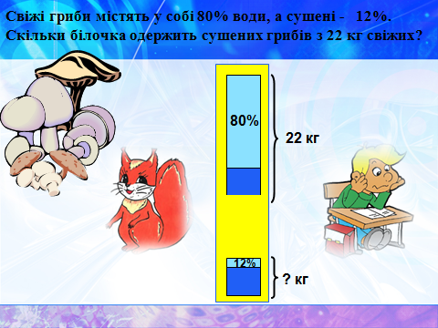*Розв’язування задач.**

**Учитель.** Розв’жемо таку задачу: свіжі гриби містять у собі 80% води, а сушені - 12%. Cкільки білочка одержить сушених грибів з 22кг свіжих?

***Питання до задачі:***

1. Як розв’язувати дану задачу?
2. Маса якої речовини залишається незмінною?
3. Скільки відсотків припадає на суху речовину в сирих грибах?
4. Як скласти пропорцію?
5. Скільки відсотків припадає на суху речовину в сухих грибах?
6. Як скласти пропорцію, щоб знайти масу сухих грибів?

***Пропорція I Пропорція II***

22*кг* – 100% 4,4*кг* – 88%

*x кг* – 20% *y кг* – 100%

*x* = $\frac{22∙20}{100}$ = 4,4*кг* *y* = $\frac{4,4∙100}{88}$ = 5 *кг*

1. **Фізкультхвилинка**

Із-за парт всі миттю встали,

Гарно спинки підрівняли.

*(Вирівнялись, руки на поясі).*

Вгору тягнемось усі,

Мов трава в дрібній росі.

*(Стають на носочки, підносять руки вгору)*

Потім легко всі присіли,

Наче ноги заболіли.

*(Руки на пояс, присіли).*

Потім встали, руки в боки

І зробили два підскоки.

*(Встали, руки в боки, підскоки).*

Каблучками цок-цок-цок

І продовжимо урок.

*(На місці потупали, сіли)*

1. **Робота в групах**

**Учитель.** На попередніх уроках ми з вами розв’язували основні типи задач на відсотки. Зараз я роздаю кожній групі зразки трьох типів основних задач на відсотки, які розв’язуються двома способами. Ваше завдання на основі даних задач розв’язати задачу, яка попадеться вашій групі.

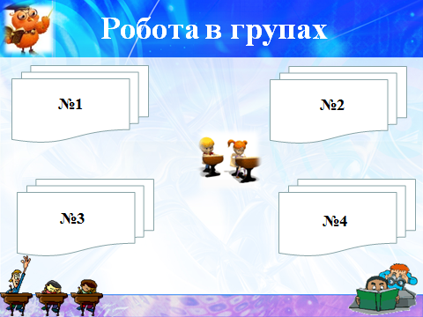

Капітани груп вибирають номер завдання на дошці і отримують умову задачі.

 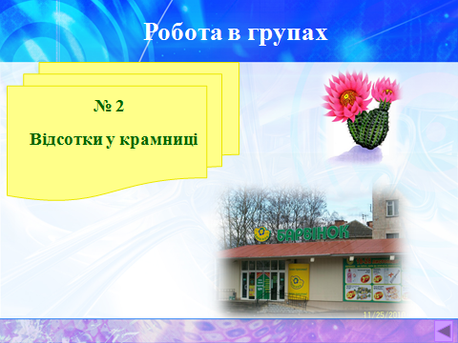

|  |  |
| --- | --- |
| ***Умова №1*** | ***Умова №2*** |
| Батько вніс до банку 500 грн. під 14% річних, через рік річна ставка зросла до 17%. Яку суму він матиме на рахунку через 2 роки? | Ціна на кактус у “Барвінку” становила 150грн, потім її зменшили на 20%, а тоді нову ціну збільшили на 20%. Скільки коштує кактус після двох переоцінок? |
| ***Розв’язання №1*** | ***Розв’язання №2*** |
| 1. 500 + 0,14·500 = 570 *(грн)*, 2. 570 + 0,17·570 = 666,9 *(грн)*. | 1. 150 – 0,2·150 = 120*(грн)* , 2. 120 + 0,2·120 = 144 *(грн)*. |

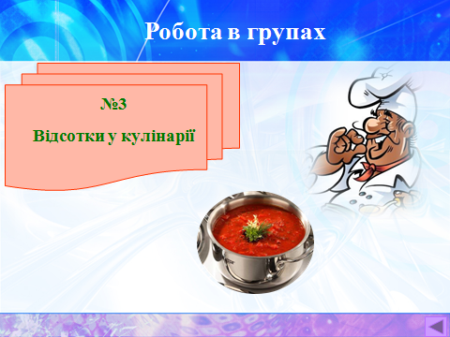 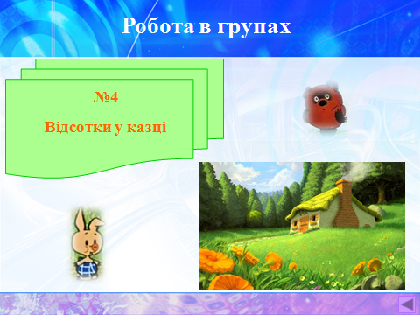

|  |  |
| --- | --- |
| ***Умова №3*** | ***Умова №4*** |
| Для приготування борщу повар витратив 500г овочів. З них 20% становила картопля, а буряка на 100 г більше ніж картоплі. Який відсоток становив буряк від всіх овочів? | Відстань між будинками Вінні-Пуха та П’ятачка становить 2 км. Одного дня Вінні-Пух пішов відвідати П’ятачка і витратив на дорогу 25 хв, а наступного дня П’ятачок пішов відвідати Вінні-Пуха і витратив на дорогу 20 хв. Чия швидкість з них більша і на скільки відсотків? |
| ***Розв’язання №3*** | ***Розв’язання №4*** |
| 1. 0,2·500 = 100 *(г)*, 2. 100 + 100 = 200 *(г)*, 3. ·100 = 40%. | 1. 2000 : 25 = 80 *(м/хв)*, 2. 2000 : 20 = 100 *(м/хв)*, 3. · 100% = 25%. |

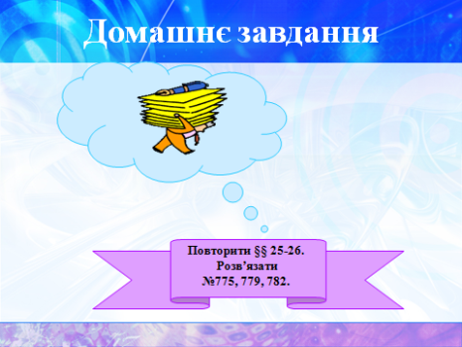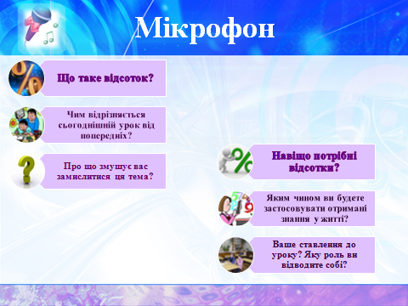 На розв’язування задач відводиться 5-10 хв., учні записують розв’язки задач на ватманах, а потім представники груп пояснюють свої задачі , а інші учні записують розв’язки в зошитах.

1. **Мікрофон**
2. **Домашнє завдання**

Повторити §§ 25-26.

Розв’язати №775, 779, 782.

**Основні типи задач на відсотки**

|  |  |  |
| --- | --- | --- |
| **Типи задач** | **Способи розв’язання** | |
| **за формулою** | **за допомогою пропорції** |
| Цукровий буряк містить 14% цукру. Скільки цукру можна одержати з 500 ц буряка? | 14% = 0,14;  0,14·500 = 70 (*ц)*. | 500 *ц буряка* - 100%  *x* *ц* *цукру* – 14% $\frac{500}{x}$ = $\frac{100\%}{14\%}$ *x* = $\frac{500·14\%}{100\%}$ = 70 (*ц).* |
| За перший день трактористи зорали 120 га, що становить 40% поля. Знайдіть площу всього поля. | 40% = 0,4;  120 : 0,4 = 300*(га).* | 120 *га* – 40%  *x га* – 100% $\frac{120}{x}$ = $\frac{40\%}{100\%}$,  *x* = $\frac{120·100\%}{40\%}$ = 300 *(га)* |
| Із 200 кг чайного листа одержали 8 кг чаю. Скільки відсотків своєї маси втрачає лист у процесі сушіння? | $\frac{200-8}{200}$· 100% = 96% | 200 кг – 100%  192 кг – *x*% $\frac{200}{192}$ = $\frac{100}{x}$,  *x* = $\frac{192 ∙100}{200}$ = 96%. |